Урок – игра
Путешествие во времени и пространстве
(по повести Светланы Лавровой « Куда скачет петушиная лошадь»)
Тинькова М. В., учитель русского языка и литературы
Цель — развитие у учащихся мотивации к чтению современной отечественной детской литературы на основе увлекательной игры, умений сотрудничать при решении общих задач и творчески применять знания в новых ситуациях.
Содержание: игра, основанная на одном литературном источнике (повести уральской писательницы Светланы Лавровой «Куда скачет петушиная лошадь») и состоящая из заданий (7 заданий), выполняемых в определенной последовательности.
Перед началом игры (заранее) желательно предложить участникам, если они объединены в команды , придумать их название, эмблему.
Планируемые образовательные результаты
Личностные:
- умение быстро и слаженно работать в группе, самоконтроль;
- воспитание интереса к современной отечественной литературе для детей и юношества
Предметные:
- приобщение к духовно-нравственным ценностям русской литературы и культуры, культуры своего народа (коми-пермяцкий фольклор);
- выявление заложенных в них вневременных, непреходящих нравственных ценностей и их современного звучания;
- умение анализировать литературное произведение: определять его принадлежность к одному из литературных родов и жанров; понимать и формулировать тему, идею, характеризовать его героев;
- формулирование собственного отношения к произведению отечественной литературы, его оценка;
- понимание авторской позиции и свое отношение к ней;
- осмысленное чтение и адекватное восприятие;
- создавать устные монологические высказывания разного типа; уметь вести диалог.
Метапредметные:
- развитие речи и творческого мышления обучающихся;
- формирование коммуникативной компетентности (формирование умения взаимодействовать в коллективной деятельности, развитие таких навыков обучающихся, как выразительное чтение и умение строить собственное устное высказывание).

Форма урока: урок – игра (соревнование).

Ход урока
Сегодня мы совершим путешествие по страницам юмористической приключенческой фантастической повести с участием героев из легенд народа коми Светланы Лавровой «Куда скачет петушиная лошадь».

Команды представляют название, девиз.

Конкурс 1.« Это очень древняя земля…»
Блиц-опрос (за каждый правильный ответ 2 балла)
- Впервые упоминание о древней земле Парме мы встречаем в житии …(Епифания Премудрого)
- С именем какого богатыря связывают происхождение слова «Пермь»? (Пера-богатырь)
- Какие народы населяли эту «древнюю землю…» («коми-пермяки», «коми-зыряне», «вогулы(манси)», «ненцы»)
- С именами каких богов-братьев связывают миф о сотворении мира коми-пермяки (Ен и Омоль)
- Лоботряс Омоль создал «монстра», « несуразное животное», «лошадь или петуха»; лошадь, помогающую «искать клады», «полезное , но непутевое» животное (петушиная лошадь)
- У каждого народы были свои божества и злые духи (нечисти).
Узнай их.
Божество леса, леший -…(Вэрс)
Водяной, речное божество - …(Васа)
Божок Камы - …(Пянтег)
Женское божество леса, охраняющее границы между Миром Мертвых и Миром Живых-…(Ёма, или Баба- Яга)
Нечисть, злой дух-…(орт). 20 баллов

Конкурс 2. «А в это время в очень далекой галактике…»
Угадай «галактику» по описанию…(соберите пазлы, разместите их на иллюстрациях ) - за каждый верный пазл 1 балл
Планета МУ-З
Пазлы раздать в разброс:
-«цивилизация животная(разумная)»;
- трансформации нет;
- «заселена неравномерно, есть пустые места…»;
-« представители неразумной расы – кони, на них ездят… и пашут…»;
Планета F
- «цивилизация растительная»;
- жители планеты – «флорики»;
- умели трансформироваться в любые существа;
- могли выйти в Общее поле. 8 баллов
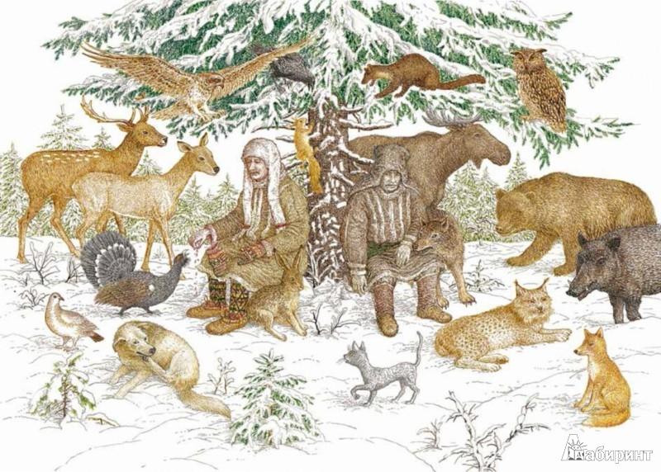
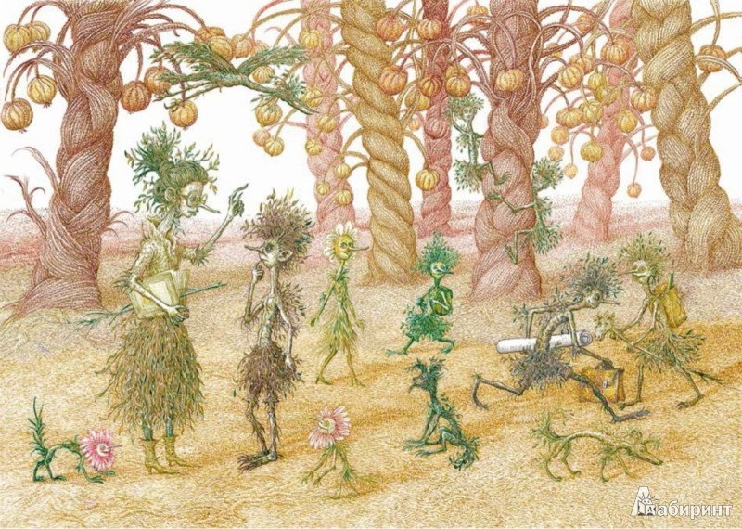

Конкурс 3. « Мы в город Изумрудный идем дорогой трудной…»
«Путь их долог и тёмен», а цель «нелегкая и благородная»…
Угадай героев - участников этой « благородной» миссии по спасению мира планеты Му-З (за каждый верный ответ 1 балл)
А) « ученица 10Бкласса школы №15 города Сыктывкара…», « сказочница», мечтает стать писательницей, «не любила намеков на свою фигуру..»; (Даша)
Б) «знаменитый персонаж коми сказок и легенд», « охотник-богатырь»,
соперничает с лешим Вэрсом; (Пера-богатырь)
В) инопланетяне – флорики, сумели трансформироваться в бога-полицейского, присматривающего за миром, и его « товарища с восемью крыльями»; (Тове, Мир)
Г) трехголовый змей…застрявший в расщелине…(Гундыр)
Д) «первый вариант людей», « столбоподобный», « остроголовый, мощный», вырезанный из лиственницы»; (менкв Лютик)
Е) «Чучело старое, дореволюционное», набитое опилками, проводник…(Волк)
Ж) леший народа коми…(Вэрса). 7 баллов

Разместите героев на иллюстрациях к повести

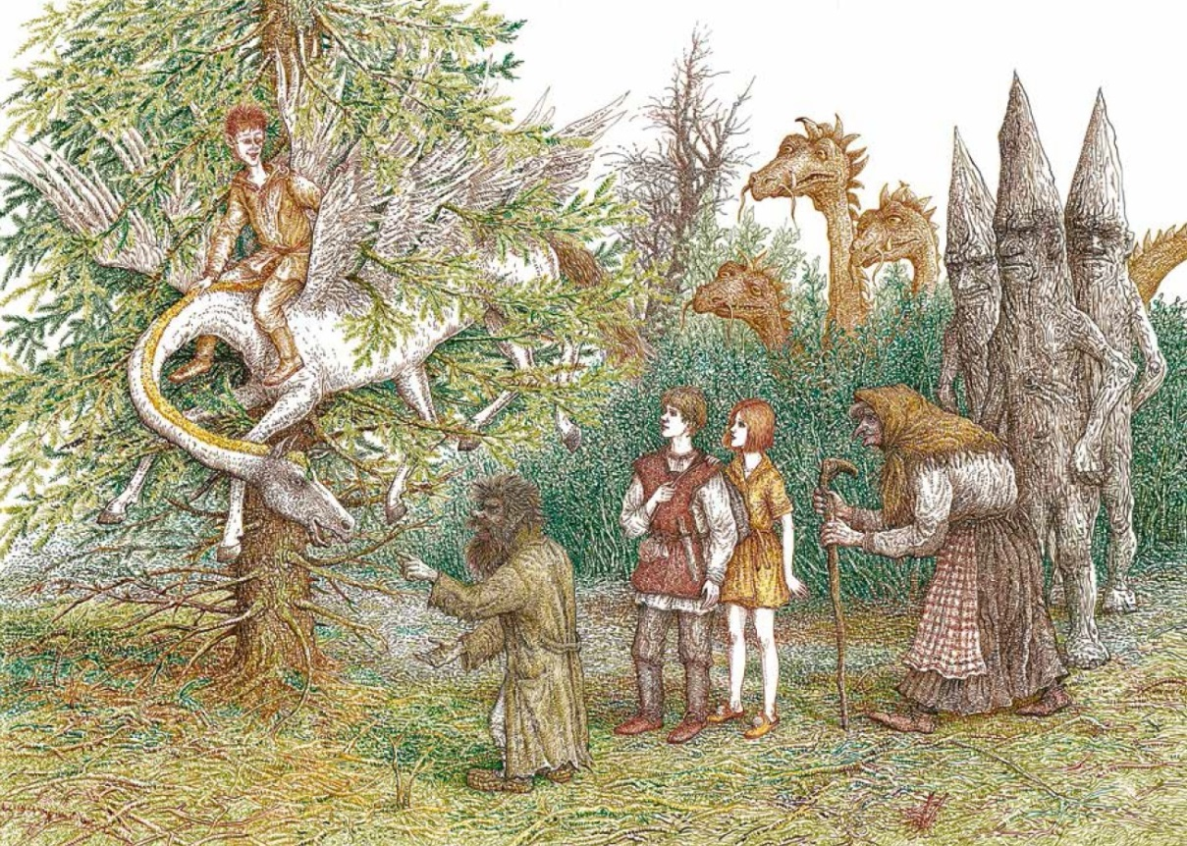

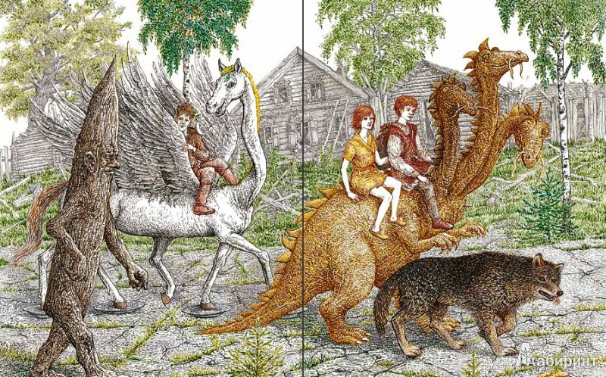

Конкурс 4. «Справочники лгут…».
Растолкуй слова (за каждый верный ответ 2 балл)
1) «Общее поле» -…(информационного поле, интернет)
2) «профилактика войны» - наука…(культурология)
3) «фикипедия» -…( википедия)
4) магический предмет , улучшающий вкусовые качества «еды» -…(тарелка)
5) синоним погано -…(плохо)
6) сiсь мыр - …(старый пень)
7) йой – …(дурак)
8) быстрое опускание основного небесного светила за условную линию, соединяющее небо с землею…(закат)
9) синоним растения с вечнозеленой хвоей и шатровой кроной-…(ёлкой)
10) Фэйнштейн, ученый из благородного рода , доказывающий , что все относительно(Эйнштейн).
20 баллов

Конкурс 5. «Семь кос собачьего бога и прочие странные штуки…»
Угадай приметы и ритуалы героев фантастической повести(за каждый верный ответ 2 балла)

- «… когда ученики становились взрослыми, мелкие зеленые стручки на их головах созревали и делались коричневыми – зрелыми…» О каком « ритуале» планеты флориков идет речь? (получение аттестата зрелости)
- «приятное действие, состоящее из складывающихся в рот съестных продуктов, измельчения их зубными отростками и пропихивания в глотку» называлось…(прием пищи,еда)
- Лечение больного сказкой. О какой боли идет речь( зубная боль маленького вогула)
- О каком действии всегда забывал Тове , когда принимал пищу?(что сначала делать –глотать или жевать)
- Примета. Кто поглядит в Чусовское озеро, тот станет…(самим собой).
- Примета. Если на пути попадется безголовый орт …(плохая примета, к смерти). 12 баллов

Конкурс 6. «Чучелу не больно…».
Узнай, кому принадлежит предмет (за каждый верный ответ 1 балл)
- «любой подходящий или неподходящий аппарат» для вызова помощи (Пере-богатырю)
- Лингвотрансформатор (Тове и Миру)
- Степлер (музейная вещица для зашивания волчьего живота)
- Котелок, летучий горшок (герои варили плов)
- Коты (охотничьи башмаки) (Пере-богатырю)
- Рыбный пирог, пельмени (Ёме, бабе-яге). 6 баллов

Конкурс 7. « Мы еще повоюем».
Творческое задание ( в 5 -балльной системе) 15 баллов
Критерии оценки:
Оригинальность
Детальность, проработанность образа
Комментарий

Ребята, история, рассказанная в книге актуальна, и хочется верить, что все еще можно изменить, можно спасти нашу планету от гибели и пустоты…Учитель цитирует текст.
«Когда-то очень давно… земля была создана для людей. И люди любили эту землю и жили на ней в согласии с другими обитателями. Все люди, всех национальностей. А потом что-то произошло. Люди разлюбили эту землю… и ушли в более теплые земли, в большие города – в Чужое, а Свое оказалось никому не нужным…Люди ушли, мир гибнет…пустота…»
«..если мир сошел с ума и сам себя разрушает, петушиная лошадь вполне может появиться…»;
«подозрительная небесная коняга»;
«символ распада реальности …»
Правы жители планеты флориков:
«….добро и зло, дружба и вражда, смелость и трусость, месть и благодарность …не отличаются в понятиях наших земляков и обитателей Му-З», планеты Земля!

Нарисуйте мифологическое животное или божество, которое, по вашему мнению, может стать символом добра, сплочения цивилизации. Обоснуйте свой выбор.

